DR. AHMET FİLİZ GÖĞÜŞ İLKOKULU 4-A SINIFI FEN BİLİMLERİ DERSİ 1. DÖNEM 1. YAZILI SINAVI

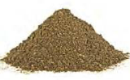
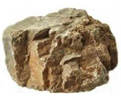
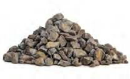
1- Kayaçlar sıcaklık farkı, yağış, rüzgâr gibi dış faktörlerle ufalanarak küçük parçalara ayrılır. Kayaçların ufalanış aşamalarını gösteren görsellerin yanına aşamanın adını yazınız. 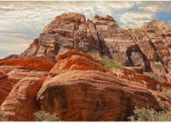
4 PUAN
4 PUAN
……………………….
……………………….
……………………….
……………………….
2- Aşağıdaki ifadelerde boş bırakılan yerleri uygun sözcüklerle tamamlayınız.
5 PUAN
8 PUAN
fosil
mineral
ham madde
bor
hava
lav
paleontoloji
yer kabuğu
- Kayaçlarda bulunan canlı kalıntılarına ……….. denir.
- ……………. canlıların üzerinde yaşadığı katmandır.
- Madenler sanayi sektöründe ……………. olarak kullanılır.
- Yüzeye çıkan magmaya …………… denir.
- Kayaçların sert, parlak ve yumuşak olmasına içerisindeki ……….. sebep olur.
- Fosilleşmenin gerçekleşmesi için canlı kalıntısının …….. ile teması kesilmelidir.
- Fosilleri inceleyen bilim dalına ………………. denir.
- Ülkemiz dünyadaki ………….. rezervlerinin yaklaşık %72’sine sahiptir.
3- Aşağıdakilerden hangisi kayaçların parçalanmasına neden olan etkenlerden biri değildir?
4 PUAN
A) Sıcaklık farkı B) Mineraller
C) Rüzgar C) Yağmur
4- (1) Canlı kalıntılarının kayaçlar içinde sıkışarak taşlaşması sonucu fosil oluşur. (2) Bazen de fosiller ağaç reçineleri ve buzullarda oluşur. (3) Fosil oluşumu milyonlarca yıl sürebilir. (4) En üstteki kayaç tabakasındaki fosil, diğerlerine göre daha eskidir.
Yukarıdaki paragrafta kaç numaralı cümle yanlıştır?
A) 1 B) 2 C) 3 D) 4
5-
Demir inşaat yapımında kullanılır.
Mermer; ısınmada kullanılır.

Nikel; çekiç, pense, çatal yapımında kullanılır.

Altın elektrik-elektronik, diş hekimliği ve kuyumculukta kullanılır.

Yukarıdaki öğrencilerden hangisi madenlerin kullanım alanı ile ilgili yanlış bilgi vermiştir?
A) B)

C) D)

6- Aşağıdaki ifadelerde boş bırakılan yerleri uygun sözcüklerle tamamlayınız.
5 PUAN
8 PUAN
konumu
dolanma
elips
geoit
365 gün
24 saat
dönme
mevsimler

- Dünya dolanma hareketini yapmasaydı …………………… oluşmazdı.
- Dünya, Güneş’in çevresinde ……………. şeklindeki yörüngede dolanır.
- Dünya’nın dolanma hareketi ……………………., dönme hareketi …………………….. sürer.
- Dünya’nın kendine özgü şekline ………….. adı verilir.
5 PUAN
- Dolanma hareketi sırasında Dünya’nın Güneş’e göre ……………….. değişir.
- Dünya’nın ……………. hareketi sonucunda gün içinde Güneş’i farklı konumlarda görürüz.
- Yıllık sıcaklık farkı Dünya’nın ……………. hareketi ile oluşur.
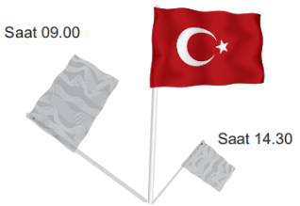
7- Bahadır, güneşli bir günde Türk bayrağının gölgesini gözlemliyor. Bayrağın gölgesini gün içinde farklı zaman dilimlerinde, farklı yerlerde ve farklı büyüklükte görüyor.
10 PUAN
4 PUAN
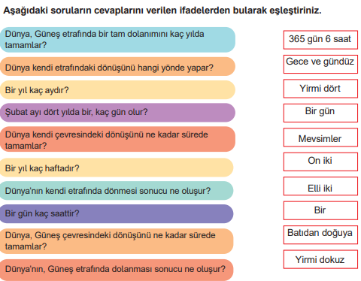

Bu durumun sebebi aşağıdakilerden hangisidir? A) Güneş’in sürekli hareket etmesi
B) Gölgelerin aynı anda birçok yerde olabilmesi C) Dünya’nın Güneş etrafında dolanması
D) Dünya’nın kendi ekseni etrafında dönmesi
8- Aşağıdakilerden hangisi kayaçlardan elde edilen madenlerden üretilmemiştir?
3 PUAN
A) Ayna B) Toz şeker
C) Deterjan D) Elektrik teli
9- Fosillerle ilgili bazı bilgiler verilmiştir.
I. Milyonlarca yıl öncesinden gelen canlı kalıntılarıdır.
II. Fosilleşme yalnızca kayaçlarda gerçekleşir.
III. Fosillerle ilgilenen bilim insanları arkeologlardır.
Verilen ifadelerden hangileri yanlıştır?
A) Yalnız I B) Yalnız II
C) I ve III D) II ve III
10- Dünya’nın kendi etrafında bir tam dönüş yaptığı süre olarak; Dünya’nın Güneş etrafında bir tam tur dolanma hareketi yaptığı süre ise olarak kabul edilir.

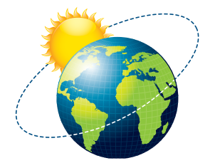
Yukarıda ve ile gösterilen yerlere hangi kavramlar gelmelidir?

A) gün hafta
B) gün yıl
C) ay yıl
D) yıl gün
11- Aşağıdaki soruların cevaplarını bularak, cevabın başındaki kutucuğa sorunun yanındaki harfi yazıp eşleştiriniz.
…
…
…
…
…
…
…
…
…
…
a
b
c
ç
d
e
g
f
ğ
h

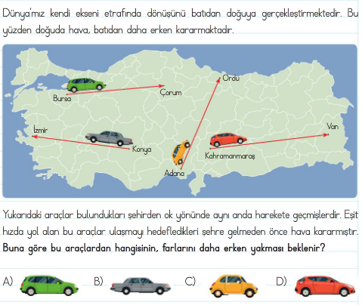
12
10 PUAN

13- Fen bilimleri dersinin “Yer Kabuğu ve Dünya’mızın Hareketleri” ünitesinde öğretmen Meryem ve Mehmet’e etkinlik yaptırmak istiyor. Doğru bilgileri Meryem’in, yanlış bilgileri de Mehmet’in çantalarına koymasını istiyor. Etkinlik sonunda Meryem ve Mehmet’in çantalarında hangi bilgilerin yer aldığını bularak ilgili yere numaralarını yazınız.
10 PUAN
1. Dünya’nın en dıştaki katmanına yer kabuğu denir.
2. Dünya kendi etrafında doğudan batıya doğru döner.
3. Bir yıl 365 gün 6 saattir.
4. Dünya kendi etrafında dönme, Güneş’in etrafında dolanma hareketi yapar.
5. Ekonomik değeri olan kayaçlara çakıl denir.
6. Dünya’nın Güneş’in etrafında dolanma hareketinden dolayı sıcaklık değişimleri yaşanır.
7. Yer kabuğunun kalınlığı her yerde aynıdır.
8. Canlıların yumuşak bölümleri fosilleşir.
9. Hayvan ve bitkilerin taşlaşmış kısımlarına fosil denir.
10. Dünya’nın kendi etrafında dönmesiyle gece ve gündüz oluşur.

14- Dünya’nın hareketlerini anlatan metinde verilen boşlukları, aşağıdaki kelimelerle uygun şekilde tamamlayınız.
12 PUAN

Dünya’nın Güneş’e dönük olan tarafı her zaman ………………….tır, o bölgede …………….. yaşanır. Dünya’nın Güneş’e dönük olmayan tarafı ……………….tır, o bölgede de ……………. yaşanır. Dünya kendi etrafında ……………. hareketi yapar. Bir tam tur dönüşünü …………….. tamamlar. Kendi etrafında dönerken aynı zamanda Güneş etrafında da …………………… hareketi yapar. Güneş etrafında bir tam dönüşünü …………………. tamamlar. Dünya’nın Güneş etrafında dolanma hareketi sonucu …………………….. oluşur. Dünya, Güneş etrafında …………….dan ………….ya doğru döner.

15- Madenler, doğal yollarla oluşan ekonomik değeri olan taş ve kayaçlardır.
8 PUAN
Aşağıda verilen özelliklerin hangi madene ait olduğunu belirleyerek numarasını ilgili madenin kutucuğuna yazınız.
1. Elektrik-elektronikte, diş hekimliğinde, kuyumculukta kullanılır.
2. İnşaatlarda, otomobil yapımında kullanılır.
3. Heykel yapımında, mutfak tezgahlarında ve süs eşyası yapımında kullanılır.
4. Paslanmazlık özelliğiyle uçak, gemi ve uydu gibi araçların yapımında kullanılır.
5. Otomobil parçalarında, pillerde, televizyon ekranında ve floresan lambalarda kullanılır.
6. Elektriği iyi ilettiği için kabloların tellerinde, elektrik elektronikte, mutfak ve süs eşyalarının yapımında kullanılır.
7. Cam, seramik, deterjan, ilaç yapımında kullanılır.
8. Elektrik üretiminde ve ısınmada kullanılır.
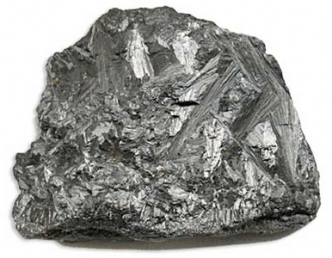
Krom
BAŞARILAR

